Muslingefritters med tang-tarsauce

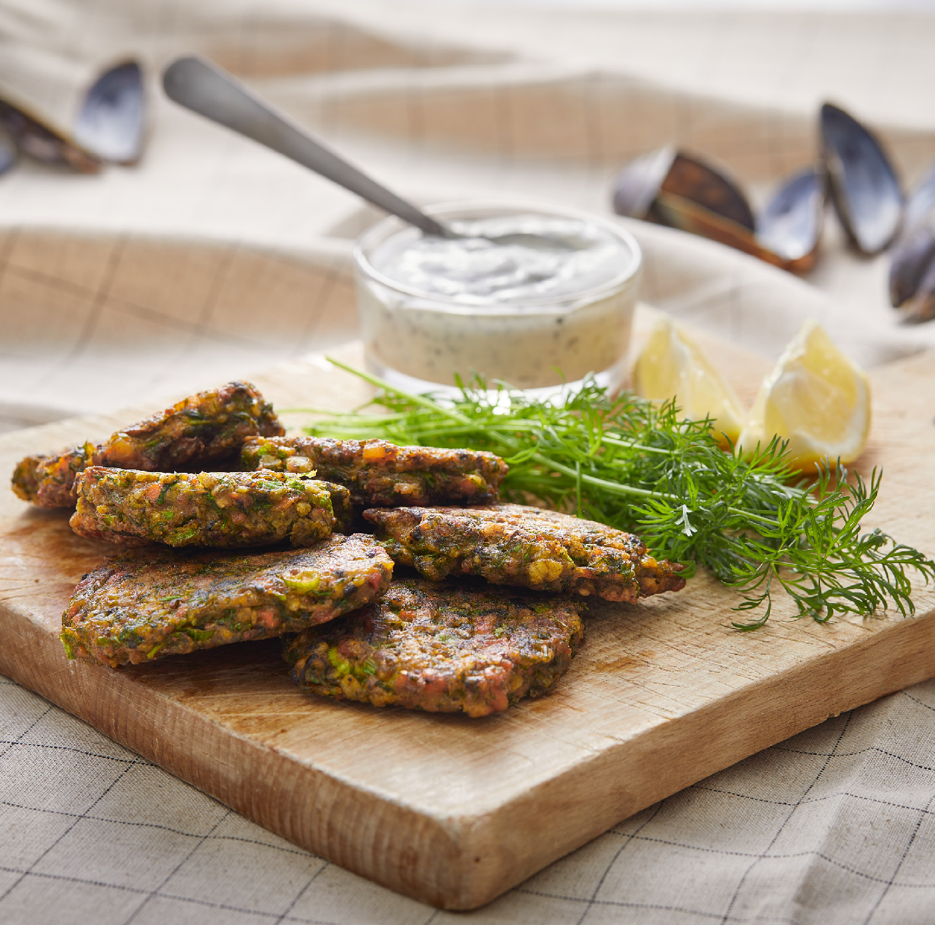

Muslingefritters med tang-tarsauce

En fritter er lidt ligesom en frikadelle. Forskellen er bare, at fritters kan være lavet af alt muligt: grøntsager, fisk, frugt og som her: muslinger! Glæd dig til en lækker stegt bid, med et koldt og syrligt indspark fra saucen.

Sådan gør du

Start med at rense og sortere blåmuslingerne. Fyld en gryde med et par centimeter vand og bring det i kog, inden alle blåmuslingerne hældes i gryden. Ryst gryden en gang i mellem indtil alle muslingerne lige akkurat har åbnet sig. Pil herefter alle muslingerne ud af deres skaller. Hak dem fint og kom dem i en skål. Bland de hakkede muslinger med de øvrige ingredienser og lad dem hvile imens du laver tang-tarsaucen.

Alle ingrediensernes til tang-tarsaucen blandes og der smages til med salt, peber og citronsaft.

Nu kan du begynde at stege dine fritters. Smelt smør på en pande og steg muslingedejen i frikadellestørrelser. Vent med at vende dem, til de har fået en gylden skorpe. Server med citronbåde, tang-tarsaucen og godt rugbrød eller kogte kartofler.

Det skal du bruge

Til 5-10 fritters, afhængig af størrelse
- kg muslinger
- æg
2 spsk hvedemel
2 spsk havregryn
½ tsk bagepulver 1 tsk salt
Sort peber Skal fra 1 citron
4 forårsløg – finthakket 1 bundt dild – finthakket Smør til stegning

Til tang-tarsauce
3 spsk god mayonaise 3 spsk creme fraice
1 spsk tørret, pulveriseret søl 1 spsk kapers
4-5 cornichoner, finthakket 1 lille skalotteløg, finthakket
Salt, peber og citron til tilsmagning

